Congrès ANAV – la fête des amis du Vin  Samedi, 9. Juni 2018 à Saint Gall | Programme
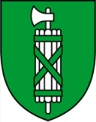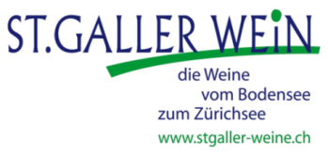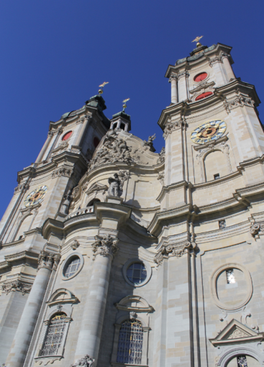  ANAV Valais organise une journée récréative et festive, le 9 juin 2018, au  Congrès national « la fête des amis du vin » à Saint Gall.  Le déplacement se fera en car avec les sections du Haut Lac et de Vaud  si les inscriptions sont suffisantes.  Le programme très alléchant figure ci-contre.  Le prix de la journée, tout compris, s’élève à Fr 150.—  Veuillez vous inscrire jusqu’au 30 mars 2018 auprès de notre  secrétaire Maryse 079 598 12 94 /msierro@netplus.ch  Une excellente occasion de découvrir la Suisse orientale et ses vins !  Dominique Favre, président | 09:25 – 10:00 Arrivée des Amis du Vin à la Gare de Saint-Gall  Accueil des invités accompagnés  d’ici à pied 10-12 minutes, 900m au Pfalzkeller  Inscription, remise des badges et du programme du jour  10:00 – 11:00 Verrée de bienvenue avec quelques spécialités  de Saint-Gall au Pfalzkeller  Officiellement Salutations par Christian Gerber, président  du comité et représentants du gouvernement  11:00 – 13:00 Accompagnants au congrès: Visite guidée Ville de Saint-Gall  avec oriels ou bibliothèque collégiale  Délégués: Assemblée au Restaurant Schlössli (2 pour Valais)  à partir 12:45 Lunch pour tous les participants au Pfalzkeller  13:45–16:00 Dégustation exclusif des vins Saint Gallois  au Waaghaus am Bohl, 5 minutes à pied 350m  15:30 – 18:00 Dégustation ouverte au public  17:00 Apéro anniversaire, 50 ans du Weingilde Gallus,  au ****Hotel Einstein, 10 minutes à pied 650m  17:30 Hommage / Diplômes ANAV  17:45 – 20:30 Dîner de Gala  ab 20:30 Au revoir et départ individuel à la gare de Saint-Gall  10 minutes à pied 650m  Détails L’inscription pour la fête des amis du vin devrait se faire  Importants seulement par section.  Prix par personne Fr. 150.- tout compris

